Koin
В этом уроке разбираемся с динамическим DI-фреймворком Koin. Изначально Koin не поддерживал кодогенерацию и не имел собственных аннотаций, но с версии 4.1 такой функционал появился. Тем не менее вариант с чистым кодом от Koin — рабочий вариант, дающий хорошее понимание логики, поэтому в уроке рассмотрим именно этот подход.
Приступим!
- Откройте Android Studio.
- Создайте пустой проект.
- Следуйте шагам в этом уроке.
VeX
Подключение библиотеки

Шаг 1. Подключить Koin
Подключим библиотеку в libs.versions.toml:
[versions]
...
koinAndroid = "4.1.0"
...

[libraries]
...
koin-android = { module = "io.insert-koin:koin-android", version.ref = "koinAndroid" }
..
И в build.gradle.kts модуля:
dependencies {
...
implementation(libs.koin.android)
...
}
VeX
Создаём модули Koin

Шаг 2. Создать модули Koin
Допустим, у нас есть класс MusicRepository, который зависит от RemoteDataSource и LocalDataSource.
class MusicRepository(
private val local: LocalDataSource,
private val remote: RemoteDataSource,
) { ... }
В Koin для создания графа зависимостей используются модули — классы, в которых написано, как создавать те или иные классы. Модулей может быть несколько. Обычно выделяют по отдельному модулю на каждый слой (data, domain, presentation). Все модули собираются в единый граф, из которого во время работы программы и получаются зависимости.
Вместо классического создания объектов классов Koin использует подход DSL (Domain-Specific Language) — создание классов через функции.
Переходим к модулю. Создадим файл RepositoryModule.kt и напишем в нём следующее:
import org.koin.dsl.module

val repositoryModule = module {

}
Отлично, мы создали модуль!
Обычно файлы с модулями также создают в пакете di. Так и поступим: разместим RepositoryModule.kt в пакете di слоя data.
Теперь в нём нужно написать, как будет создаваться класс MusicRepository.
Есть два варианта: factory и single.
- При использовании factory каждый раз, когда мы запрашиваем объект MusicRepository из графа зависимостей, будет создаваться новый экземпляр:
import org.koin.dsl.module

val repositoryModule = module {
factory {
MusicRepository()
}
}
- При использовании single будет создан единственный экземпляр класса в момент первого запроса экземпляра класса. Именно этот экземпляр будет предоставляться при каждом новом запросе. Если мы объявили класс в модуле, а он потом нигде в коде не используется, то он и не будет создан.
import org.koin.dsl.module

val repositoryModule = module {
single {
MusicRepository()
}
}
VeX
Koin ищет зависимости

Шаг 3. Поиск зависимостей
Итак, конструктор MusicRepository мы вызвали. Теперь ему нужны экземпляры RemoteDataSource и LocalDataSource.
Конечно, мы можем описать их создание в той же функции, где создаётся MusicRepository:
val repositoryModule = module {
factory {
MusicRepository(
LocalDataSource(),
RemoteDataSource()
)
}
}
Но, возможно, для создания RemoteDataSource и LocalDataSource потребуются ещё зависимости. Или же мы не захотим создавать новый экземпляр RemoteDataSource и LocalDataSource для каждого репозитория, где они нужны.
- Для решения сложившейся ситуации нужно отдельно описать способ создания RemoteDataSource и LocalDataSource, а для создания MusicRepository получить их с помощью функции get:
val repositoryModule = module {
factory {
MusicRepository(get(), get())
}

single {
LocalDataSource()
}

single {
RemoteDataSource()
}
}
Новинка в коде — get — это функция класса Koin, объект которого передаётся в теле factory и single как this. В функциях factory и single мы получаем ссылку на класс-граф и просим его предоставить нам нужные зависимости.
- В момент, когда мы запрашиваем MusicRepository у Koin, будет вызвано тело функции factory:
factory {
MusicRepository(get(), get())
}
- А в нём при вызове get происходит обращение к графу в Koin, чтобы он предоставил нам LocalDataSource и RemoteDataSource.
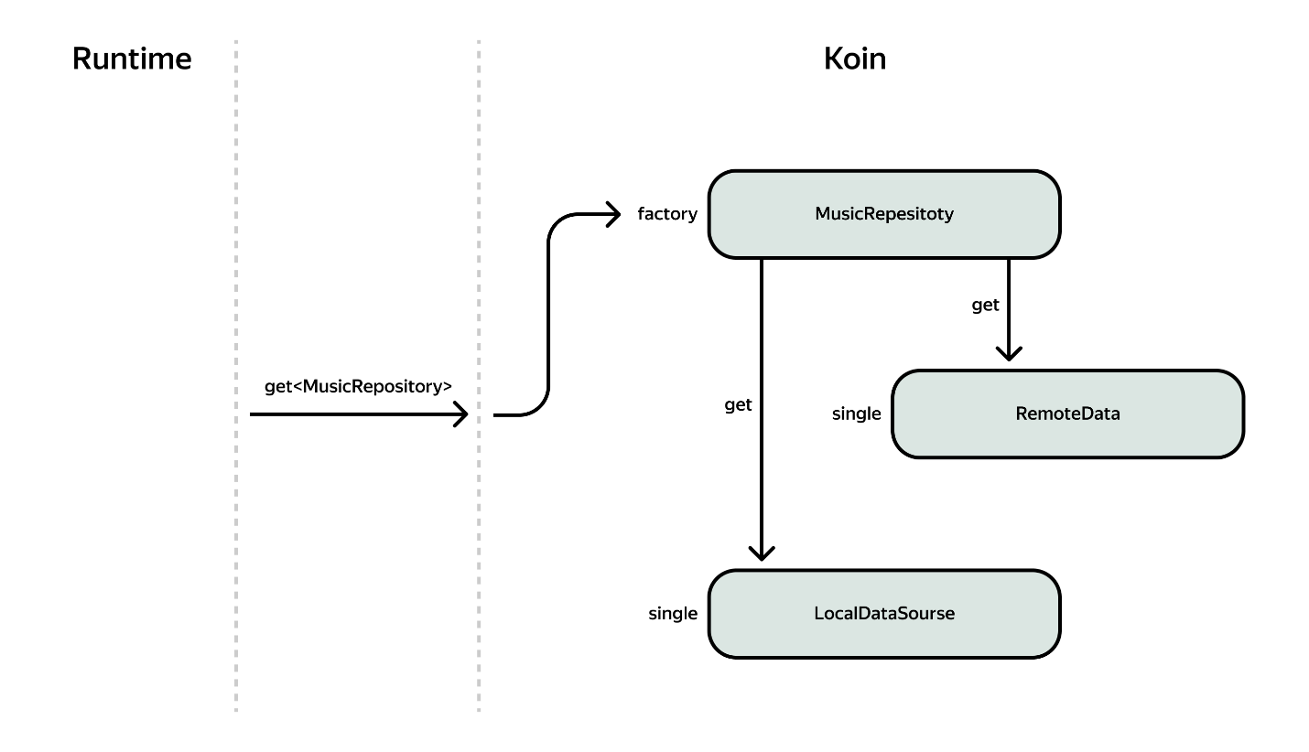
- Если для этих классов тоже нужна зависимость, надо добавить вызов get:
single {
RemoteDataSource(get())
}
И Koin пойдёт искать зависимость уже для RemoteDataSource и так далее — пока все запросы не будут разрешены.
VeX
Инициализация Koin

Шаг 4. Инициализировать Koin
Итак, с описанием зависимостей вроде разобрались. Теперь нужно настроить Koin для работы.
- Для этого вызываем метод startKoin(), передаём Context (для классов, которые зависят от Context) и необходимые модули. Обычно это делают в Application, чтобы к моменту запуска приложения Koin был готов передавать зависимости:
class MyApplication : Application() {
override fun onCreate() {
super.onCreate()
// Функция, которая настраивает библиотеку Koin, нужно вызвать перед использованием
startKoin {
// Метод специального класса, переданного как this, для добавления контекста в граф
androidContext(this@MyApplication)
// Передаём все модули, чтобы их содержимое было передано в граф
modules(repositoryModule)
}
}
}
Обычно модулей несколько и они разделены по уровням, так что переместим LocalDataSource и RemoteDataSource.
- Создаём файл DataModule.kt в том же пакете, что и RepositoryModule.kt, и в нём:
val dataModule = module {
single {
LocalDataSource()
}

single {
RemoteDataSource()
}
}
- В repositoryModule остался только MusicRepository:
val repositoryModule = module {
factory {
MusicRepository(get(), get())
}
}
- Измененный старт Koin:
class MyApplication : Application() {
override fun onCreate() {
super.onCreate()
startKoin {
androidContext(this@MyApplication)
// Передаём все необходимые модули
modules(repositoryModule, dataModule)
}
}
}
VeX
Внедрение зависимостей

Шаг 5. Получить зависимости в коде
Отлично, граф создан! Достать его поможет конструкция by inject:
import org.koin.android.ext.android.inject

class MusicActivity: AppCompatActivity() {
private val repository: MusicRepository by inject()

...
}
VeX
Вау! Так просто!
Один из плюсов Koin!
Ключевое слово by в Kotlin означает, что методы get и set у свойства класса будут реализованы отдельным классом — делегатом. Например, часто в Kotlin можно встретить конструкцию by lazy { }, когда нужно создать экземпляр класса для свойства только в момент первого обращения.
Koin предоставляет функцию inject во всех Android-компонентах (Activity, Service, Fragment).
Кроме того, если невозможно получить зависимость через конструктор, например, в классе object, то можно унаследоваться от интерфейса KoinComponent, и тогда функция inject тоже станет доступной:
import org.koin.core.component.KoinComponent
import org.koin.android.ext.android.inject

object SomeSingleton: KoinComponent {

private val someDependency: Dependency by inject()

...
}
Или если свойство не нужно, а нужно получить какой-то класс из графа в методе, то:
import org.koin.core.component.KoinComponent
import org.koin.android.ext.android.inject

object SomeSingleton: KoinComponent {

fun doSomething() {
val dependency: Dependency = getKoin().get()
...
}
}
VeX
Работа с интерфейсами

Шаг 6. Получить интерфейсы
Вспомним чистую архитектуру. Следуя её принципам, для скрытия реализации между слоями мы активно использовали интерфейсы:
interface MusicRepository {
...
}

class MusicRepositoryImpl: MusicRepository {
...
}
Рассмотрим получение интерфейса как зависимости.
- Модуль выглядит по-прежнему:
val repositoryModule = module {
single {
MusicRepositoryImpl(get(), get())
}
}
- А вот в MusicActivity запрашиваем интерфейс MusicRepository.
К сожалению, эта махинация не сработает. После старта Activity мы получим исключение, что Koin не смог найти реализацию MusicRepository.
- Чтобы такого не происходило, при описании модуля нужно явно указывать тип, который мы создаём, в угловых скобках <…>; (почти как с дженериками):
val repositoryModule = module {
// Указали, что создаём реализацию интерфейса MusicRepository
single<MusicRepository> {
MusicRepositoryImpl(get(), get())
}
}
- Также можно явно указать Koin, что метод соответствует определённому типу, с помощью bind (если для одного) или binds (если используется один класс для нескольких классов/интерфейсов).
Для одного типа:
val repositoryModule = module {
single {
MusicRepositoryImpl(get(), get())
} bind MusicRepository::class
}
Для нескольких классов/интерфейсов:
interface MusicRepository
interface Player

class MusicRepositoryImpl: MusicRepository, Player
val repositoryModule = module {
single {
MusicRepositoryImpl(get(), get())
} binds(arrayOf(MusicRepository::class, Player::class))
}
Текущий метод будет вызван при запросе на MusicRepository и на Player.
Но у bind есть недостаток: не происходит проверки типов. Значит, Koin не проверит, действительно ли MusicRepositoryImpl — наследник MusicRepository. Вместо MusicRepositoryImpl можно поставить Any(), и проект всё равно соберётся.
Мы рекомендуем прямо параметризировать методы, как в примере ниже (явно указан тип внутри <…>):
single<MusicRepository> {
MusicRepositoryImpl(get(), get())
}
Это более безопасный вариант.
VeX
Создаём ViewModel

Шаг 7. Создать ViewModel
Одна из прекрасных возможностей Koin — очень удобное создание ViewModel. Как мы помним, ViewModel нельзя создавать как обычный класс — нужно использовать функцию viewModels()и передать туда фабрику для создания ViewModel, если она принимает параметры в конструктор . Но Koin сделает всё за нас!
- Допустим, у нас есть класс MusicViewModel:
class MusicViewModel(
private val repository: MusicRepository
): ViewModel() {
...
}
- Создадим отдельный модуль viewModelModule и воспользуемся функцией viewModel (специальная функция для описания создания ViewModel в графе):
import org.koin.androidx.viewmodel.dsl.viewModel
import org.koin.dsl.module

val viewModelModule = module {
viewModel {
MusicViewModel(get())
}
}
- И для получения уже потребуется не inject, а viewModel:
import org.koin.androidx.viewmodel.ext.android.viewModel

class MusicActivity: AppCompatActivity() {
private val viewModel: MusicViewModel by viewModel()

...
}
И всё! Не нужно больше реализовывать фабрику для создания ViewModel. Поскольку ViewModel должны создаваться определённым образом, для описания их создания в модуле используется метод viewModel, а для получения — by viewModel.
VeX
Передача аргументов

Шаг 8. Передать аргументы
Также Koin поддерживает передачу аргументов для создания объекта.
- Для этого в модуле нужно описать аргументы, которые мы ожидаем.
Изменим MusicViewModel:
class MusicViewModel(
// Добавили дополнительный аргумент
private val currentTrackId: Int,
private val repository: MusicRepository
): ViewModel() {
...
}
- Добавим поддержку аргумента в module:
val viewModelModule = module {
// Добавили аргумент, передачу которого ожидаем
viewModel { (trackId: Int) ->
MusicViewModel(trackId, get())
}
}
- Если мы ожидаем, что для создания какого-то класса в графе будут переданы аргументы, нужно написать их все как аргумент, переданный в функцию-конструктор. В нашем случае это только trackId: Int: viewModel { (trackId: Int) ->;.
Если же параметров несколько, то нужно описать каждый:
val viewModelModule = module {
viewModel { (trackId: Int, authorId: Int) ->;
MusicViewModel(trackId, authorId, get())
}
}
Или получать их поочерёдно из переданного в функцию аргумента:
val viewModelModule = module {
viewModel { params ->;
MusicViewModel(params.get(), params.get(), get())
}
}
В функцию, описанную в module, передаётся класс Params, содержащий аргументы. Но он обладает таким свойством, что его можно привести к конкретным аргументам.
Либо viewModel { params ->;, либо viewModel { (trackId: Int, authorId: Int) ->;.
- У нас поменялось получение ViewModel. Теперь при получении зависимости нужно передать параметры.
Делается это с помощью специальной функции parametersOf:
import org.koin.core.parameter.parametersOf
import org.koin.androidx.viewmodel.ext.android.viewModel

class MusicActivity: AppCompatActivity() {

private var trackId: Int = -1

private val viewModel: MusicViewModel by viewModel {
parametersOf(trackId)
}

...
}
Если их несколько, важно передать в том порядке, который ожидается в модуле:
import org.koin.core.parameter.parametersOf
import org.koin.androidx.viewmodel.ext.android.viewModel

class MusicActivity: AppCompatActivity() {

private var trackId: Int = -1
private var authorId: Int = -1

private val viewModel: MusicViewModel by viewModel {
parametersOf(trackId, authorId)
}

...
}
Главное правило — передавать методом parametersOf аргументы того же типа и в том же порядке, что ожидается в module. Передача аргументов работает так для viewModel и для inject в связке с single/factory.
VeX
А теперь к практике
Решим следующую задачку, чтобы закрепить теорию про Koin.
Дано:
- У нас есть следующие классы:
class Interactor(val repository: RemoteRepository) { ... }
class BaseCache(val preferences: PreferencesGetter) { ... }

class PreferencesGetter { ... }
class RemoteRepository(val preferences: PreferencesGetter) { ... }
- Объявлено их создание в Koin. У каждой функции добавилась запись в лог:
val domainModule = module {
factory {
Log.i("TEST", "Interactor")
Interactor(get())
}

single {
Log.i("TEST", "BaseCache")
BaseCache(get())
}
}

val dataModule = module {

factory {
Log.i("TEST", "PreferencesGetter")
PreferencesGetter()
}

single {
Log.i("TEST", "RemoteRepository")
RemoteRepository(get())
}

}
- Где-то внутри метода мы запрашиваем у Koin зависимости следующим образом:
fun someAction() {
val interactor: Interactor = getKoin().get()
val result = interactor.calculate()
val cache: BaseCache = getKoin().get()
cache.saveResult(result)

getKoin().get&lt;Interactor&gt;().notifyResultSaved()
}
В каком порядке мы увидим записи в логе после выполнения этого кода?
Interactor
RemoteRepository
PreferencesGetter
BaseCache
PreferencesGetter
Interactor
RemoteRepository
PreferencesGetter
Правильный ответ
Interactor
RemoteRepository
PreferencesGetter
BaseCache
PreferencesGetter
Interactor
Верно!
Interactor
RemoteRepository
PreferencesGetter
BaseCache
Начало формы
Interactor
PreferencesGetter
RemoteRepository
PreferencesGetter
BaseCache
Interactor
Конец формы
Как вам задача?

Итоги урока
Этот урок был посвящён библиотеке Koin. В нём вы узнали:
- как создавать модули с зависимостями,
- в чём разница между factory и single,
- как инициализировать Koin,
- как получать зависимости в коде,
- как работать с реализациями интерфейсов и подтипов,
- как передавать аргументы для создания классов.
Этих пунктов хватает для работы с большинством приложений, в том числе и Playlist Maker. Следить за тем, что нового появляется в библиотеке и какие ещё возможности она предлагает, можно на официальном сайте Koin.
Пришло время добавить Koin в свою реализацию Playlist Maker!

